第二届川渝住房城乡建设博览会重庆主题展馆及序馆设计方案供应商备选入围项目

竞争性磋商

文件

**项目编号：渝【建标招】2021-266**

**采购人：重庆市住房和城乡建设技术发展中心（重庆市建筑节能中心）**

**采购代理机构：重庆市建标工程技术有限公司**

**二〇 二一年十二月**

目录

第一篇 采购邀请书 1

第二篇 项目服务需求 5

第三篇 项目商务需求 7

第四篇 磋商程序及方法、评审标准、无效响应和采购终止 9

第五篇 供应商须知 13

第六篇 合同草案条款（样本格式） 16

第七篇 响应文件编制要求 19

第一篇 采购邀请书

重庆市建标工程技术有限公司（以下简称：采购代理机构）受重庆市住房和城乡建设技术发展中心（重庆市建筑节能中心）（以下简称：采购人）的委托，对第二届川渝住房城乡建设博览会重庆主题展馆及序馆设计方案供应商备选入围项目进行竞争性磋商采购。欢迎有资格的供应商前来参与磋商。

**一、竞争性磋商内容**

|  |  |  |  |  |  |
| --- | --- | --- | --- | --- | --- |
| **项目名称** | **采购预算**  **（万元）** | **最高限价（万元）** | **投标保证金**  **（万元）** | **入围成交候选供应商数量（名）** | **备注** |
| 第二届川渝住房城乡建设博览会重庆主题展馆及序馆设计方案供应商备选入围项目 | 10 | 10 | 0.2 | 3 | 本次采购入围候选供应商共3名，后续采购人将通过3家入围候选供应商递交的深度优化设计方案进行评审，择优确定1名成交供应商。 |

**二、资金来源**

自筹资金，采购预算为10万元。

**三、供应商资格条件**

（一）一般资格条件：

1、具有独立承担民事责任的能力；

2、具有良好的商业信誉和健全的财务会计制度；

3、具有履行合同所必需的设备和专业技术能力；

4、有依法缴纳税收和社会保障资金的良好记录；

5、近三年内参加政府采购活动中没有重大违法记录（2019-2021年）；

6、法律、行政法规规定的其他条件。

（二）特定资格条件

投标供应商业绩要求，供应商须满足以下要求其中之一：

①至少设计过2个地级市（直辖市的区县）及以上级别单位主办的大型展会，展台面积在100平方以上的展台设计，且设计单项合同金额不低于3万元；

②至少承接过2个地级市（直辖市的区县）及以上级别单位主办的大型展会，设计搭建（施工）一体化单项合同金额不低于50万元的业绩。

（需附合同复印件并加盖公章）。

**四、磋商有关说明**

（一）凡有意参加磋商的供应商，请到采购代理机构领取或在《行采家》（www.gec123.com）网及重庆市住房和城乡建设技术发展中心（重庆市建筑节能中心）官网（http://www.jsfzzx.com/）上下载本项目磋商文件以及补遗等开标前公布的所有项目资料，无论供应商领取或下载与否，均视为已知晓所有磋商内容。

（二）竞争性磋商文件公告期限：自采购公告发布之日（2021年12月10日）起三个工作日。

（三）磋商文件发售期：2021年12月10日--2021年12月16日17：00（工作时间）。

（四）磋商文件购买费：人民币200元/份（售后不退）。

（五）磋商文件的购买方式：

1.现场购买磋商文件

在磋商文件发售期内，供应商到采购代理机构重庆市建标工程技术有限公司（重庆市渝北区余松西路155号两江春城春玺苑4幢7楼）递交《采购文件发售登记表》（加盖供应商公章）购买磋商文件。

2. 非现场购买磋商文件

在磋商文件发售期内，供应商将磋商文件购买费用汇至以下账户，并将磋商文件汇款凭证(汇款时须注明项目编号：渝【建标招】2021-266)、《采购文件发售登记表》（加盖供应商公章）扫描后发送至cqjbzb_2021@yeah.net（邮箱）。

户名：重庆市建标工程技术有限公司

开户行：中国银行重庆上清寺支行

账号：111612009464

3．在磋商文件发售期内购买了磋商文件的供应商，其响应文件才被接收。

（六）递交响应文件地点：重庆市渝北区余松西路155号两江春城春玺苑4幢9楼0903会议室

（七）递交响应文件开始时间：2021年12月24日北京时间09:30;

（八）递交响应文件截止时间：2021年12月24日北京时间10:00;

（九）磋商开始时间：2021年12月24日北京时间10:00;

（十）磋商地点：同递交响应文件地点。

**五、投标保证金**

（一）保证金递交

1、投标保证金金额：**详见本篇:一、竞争性磋商内容**。

2、投标保证金提交形式：采用现金、转账、电汇或其他有效形式支付

3、投标保证金提交时间：投标供应商须按本项目规定的投标保证金金额进行缴纳，由投标供应商从其基本账户将投标保证金汇至以下账户，投标保证金的到账截止时间为2021年12月24日北京时间10:00前。

投标保证金账户：

户 名：重庆市建标工程技术有限公司

开户行：中国银行股份有限公司重庆上清寺支行

账 号：111612009464

**保证金递交注意事项：**

1、各投标供应商在银行转账（电汇）时，须充分考虑银行转账（电汇）的时间差风险，如同城转账、异地转账或汇款、跨行转账或电汇的时间要求。

2、将保证金汇至重庆市建标工程技术有限公司保证金账户的投标供应商，请持“投标单位基本账户开户许可证（复印件）或基本存款账户信息”交至开标现场。

3、各投标供应商在递交保证金时，到款账户为上述指定的保证金专用账户，来款账户必须为本公司基本账户。

（二）保证金退还方式

1、未入围供应商的保证金，在成交通知书发出后，由重庆市建标工程技术有限公司在5个工作日内按来款渠道退还投标供应商。

2、入围供应商的保证金，在最终成交供应商和采购人签订合同后，由重庆市建标工程技术有限公司在5个工作日内按来款渠道退还投标供应商。

3、退还保证金时，须提供银行开户许可证作登记，因故未到采购代理机构办理银行基本账户登记而耽误了退还保证金时限的，由供应商自行负责。

**六、其它有关规定**

（一）供应商须在正式合同签订后至正式搭建实施验收完毕前，应随时按采购人提出的修改意见进行进行设计变更，直到采购人满意为止，设计变更不得向采购人收取任何费用。

（二）对于三家入围候选供应商具有同等最终中标（成交）的机会，对入围但最终未中标（成交）的供应商，由采购人给予一定的方案设计费补偿，作为方案设计佣金。本项目对入围但最终未中标（成交）的供应商设计补偿费金额为人民币壹万元。

（三）本项目入围候选供应商所有设计方案成果归采购人所有，采购人有权使用或借鉴其部分设计方案成果，供应商除设计补偿费外不得向采购人收取任何费用。

**七、联系方式**

（一）采购人：重庆市住房和城乡建设技术发展中心（重庆市建筑节能中心）

联系人：李想

电 话：13883633433

地 址：重庆市渝北区余松路155号，两江春城4栋

（二）采购代理机构：重庆市建标工程技术有限公司

联系人：孙相辉

电 话：17723102230

地 址：重庆市渝北区余松路155号，两江春城4栋7楼

第二篇 项目服务需求

**“※”标注的要求为符合性审查中的实质性要求，响应文件若不满足按无效响应处理。**

1. **项目背景**

为深入贯彻习近平总书记关于推动成渝地区双城经济圈建设的重要讲话精神，全面落实成渝地区双城经济圈建设规划纲要，协调推进成渝地区住房城乡建设领域高质量发展，促进双方交流合作，切实把国家战略转化为发展实效，根据2020年重庆市住房城乡建委和四川省住房城乡建设厅签订的《川渝住房城乡建设博览会备忘录》约定，第二届川渝住房城乡建设博览会（以下简称川渝住博会）将在重庆举办。

本届川渝住博会将按照“1+2+7+N”的思路，通过“1个展览、2场主体活动、7场专项论坛、N项配套活动”，全方位展示川渝两地高品质生活宜居地建设成果，呈现川渝住房城乡建设科技水平，携手推动城市更新行动，共享成渝经济合作圈新商机，助力川渝住房城乡建设事业高质量发展，打造川渝合作典范，形成引领西部、辐射全国、具有较大影响力的品牌行业展会。

**※二、展会主题、展馆规模及展示内容**

（一）展会主题

川渝合作 共建高品质生活宜居地

（二）展馆规模及展示内容

重庆主题展馆面积约为266m2，其中长约19 m,宽约14 m。具体详见附件1《2022川渝住博会一号馆展位规划图》。

展馆全方位展示重庆高品质生活宜居地建设成果、城市提升持续实施行动、城市人居环境显著改善、住房保障体系建设、房地产市场平稳健康发展、扎实开展乡村建设行动、建筑业转型升级、智能建造与装配式建筑取得重大突破等内容。

序馆面积约为504m2，其中长约36m,宽约14m，具体详见附件1《2022川渝住博会一号馆展位规划图》。

序馆集中展示川渝地区双城经济圈建设历程、川渝毗邻地区城市群建设和区域合作、川渝住建合作重大项目、建筑市场一体化发展、川渝房地产展示平台建设、川渝住房保障共享合作、川渝住房公积金共建共享、川渝建设职教联盟以及住房城乡建设其他方面取得的合作成果等内容。

**※三、设计内容与要求**

（一）设计内容

1、重庆主题展馆及序馆展厅总体创意策划、初步及详细方案设计，涵盖展厅外观设计、平面布局设计、空间效果图设计、立面设计和展示墙样板设计、设计方案概（预）算的编制等。

2、基于设计方案的观展动线、展示方式设计等。

（二）设计要求

1、展馆设计方案整体创意新颖，造型美观大方，特色突出，具备科技感；展馆眉头标识醒目，活动现场宣传氛围设计精美并具备吸引力；方案整体设计科学合理，便于后续搭建工序的实施。

2、展示方式兼顾专业人士、市民等多层次，可考虑LED屏、透明OLED屏、触摸屏、3D动画、AR实景、VR虚拟现实、全息投影、激光投影、数字沙盘、场景体验互动等。具体展示方式可就当前需求和最新展示技术确定，但要确保可行性强、展示效果好、视觉冲击力强。

（三）设计深度要求

参考附件2《展台设计方案深度技术需求》。

（四）成本控制要求

供应商组织对展馆进行方案设计时，应充分考虑到后续场馆搭建实施以及布展、撤展等成本的支出。重庆主题展馆暂定搭建总费用为100万元，序馆暂定搭建总费用为 50 万元。

**※四、其他要求**

1.供应商须在正式合同签订后至正式搭建实施验收完毕前，应随时按采购人提出的修改意见进行进行设计变更，直到采购人满意为止，设计变更不得向采购人收取任何费用。

2、鉴于时间紧迫，成交供应商应建立专班技术团队负责完成合同服务内容，应随时根据安排参与会议讨论，及时按照规定时间完成全套策划设计工作及设计变更工作等任务。供应商须具备连续加班的工作状态和毅力，同时要提供相应配套资源和工作条件予以保障。如采购人有紧急技术需求时，供应商须安排不低于2名专职设计人员在采购人指定办公地点驻场办公并服从采购人工作安排。

**五、现场踏勘**

（一）踏勘地址：重庆国际会议展览中心（江南大道2号）

（二）踏勘联系人：李想

（三）联系电话：13883633433

注：采购人不统一组织踏勘，请各潜在供应商自行前往踏勘现场，无论供应商踏勘与否，采购人均视供应商对现场环境已了解并知晓相关风险。踏勘费用、安全等由供应商自行负责。

**※六、现场演示要求**

1.各供应商须按照以上要求对重庆主题展馆及序馆分别提供不低于2套不同风格的设计方案，并制作成PPT供现场演示。

2.供应商应自行准备演示所需设备进行现场述标，述标时间不超过20分钟。

第三篇 项目商务需求

**“※”标注的要求为符合性审查中的实质性要求，响应文件若不满足按无效响应处理。**

**※一、服务时间、地点及验收方式**

（一）服务时间: 合同签订后至展会撤展结束。

（二）展会地点：重庆国际会议展览中心（江南大道2号）。

（三）验收方式

1.验收组织单位：重庆市住房和城乡建设技术发展中心（重庆市建筑节能中心）。

2.验收标准：本项目实施完成，由采购人组织验收，采购人与成交供应商共同签字确认。

3.成交供应商需积极配合做好项目审计工作。

**※二、报价要求**

磋商报价应包括完成项目的全部费用，包括但不限于如下内容：创意策划费、初步及详细方案设计费、组织协调费、执行费、验收专家费、人工费、资料费、交通费、保险、税费等一切费用。采购人除此以外不支付其它费用。

因成交供应商自身原因造成漏报、少报皆由其自行承担责任，采购人不再补偿。

**三、结算原则**

本项目为固定总价合同模式，结算总价=签约合同价（成交价），因成交供应商自身原因造成漏报、少报皆由其自行承担责任，采购人不再补偿任何费用。

**※四、付款方式**

（一）成交供应商提供整体设计方案并经采购人审核通过后，成交供应商向采购人提供合同总额50％的增值税发票；采购人按资金审批流程于15个工作日内支付合同总额的50％。

（二）成交供应商按采购合同完成所有工作内容、提交项目成果资料（包括但不限于文字资料、图片资料、影像资料、图纸等）且展会结束后，成交供应商根据合同金额提供剩余应付金额足额增值税发票；采购人按资金审批流程于15个工作日内支付剩余合同总额的50%。

**※五、保密要求**

成交供应商在本项目执行过程中应对所获悉的所有项目内容进行保密，未经采购人允许不得随意公布、不得转交给第三方。若有违反按保密协议规定进行处理，情节严重的，采购人将有权追究其相关法律责任。

**※六、不可抗力**

因新冠肺炎疫情、相关政策调整、组委会展览计划调整等不可抗力原因致使招标项目取消的，或因客观原因致使合同无法订立或订立后因无法履行而解除的，采购人不承担任何责任**（响应文件中提供承诺函原件）**。

**※七、知识产权**

（一）采购人在中华人民共和国境内使用成交供应商提供的服务时免受第三方提出的侵犯其专利权或其它知识产权的起诉。如果第三方提出侵权指控，成交供应商应承担由此而引起的一切法律责任和费用。

（二）本项目入围候选供应商所有设计方案成果归采购人所有，采购人有权使用或借鉴其部分设计方案成果，供应商除设计补偿费外不得向采购人收取任何费用。

**八、其他**

（一）供应商必须在响应文件中对以上条款和服务承诺明确列出，承诺内容必须达到本篇及竞争性磋商文件其他条款的要求。

（二）其他未尽事宜由供需双方在采购合同中详细约定。

**第四篇 磋商程序及方法、评审标准、无效响应和采购终止**

**一、磋商程序及方法**

（一）磋商按竞争性磋商文件规定的时间和地点进行，供应商须有法定代表人或其授权代表参加并签到。竞争性磋商以抽签的形式确定磋商顺序，由本项目依法组建的磋商小组分别与各供应商进行磋商。

（二）磋商小组对各供应商的资格条件、响应文件的有效性、完整性和响应程度进行审查。各供应商只有在完全符合要求的前提下，才能参与正式磋商。

1.资格性检查。依据法律法规和竞争性磋商文件的规定，对响应文件中的资格证明、磋商保证金等进行审查，以确定供应商是否具备磋商资格。资格性检查资料表如下：

|  |  |  |  |
| --- | --- | --- | --- |
| 序号 | 检查因素 | | 检查内容 |
| （一） | 《中华人民共和国政府采购法》第二十二条规定 | 1.具有独立承担民事责任的能力 | 1.供应商法人营业执照（副本）或事业单位法人证书（副本）或个体工商户营业执照有效的自然人身份证明或社会团体法人登记证书（副本）；  2.供应商法定代表人身份证明和法定代表人授权代表委托书。 |
| 2.具有良好的商业信誉和健全的财务会计制度 | 1.提供上一年度财务状况报告（表）复印件；  2.本年度新成立或成立不满一年的组织和自然人无法提供财务状况报告（表）的，可提供银行出具的资信证明复印件。 |
| 3.具有履行合同所必需的设备和专业技术能力 | 供应商提供书面声明或相关证明材料（见格式文件）。 |
| 4.有依法缴纳税收和社会保障金的良好记录 | 1.税务登记证（副本）复印件（注①）2.缴纳社会保障金的证明材料复印件（缴纳社会保障金的证明材料指：社会保险登记证或缴纳社会保险的凭据（专用收据或社会保险缴纳清单）。  3.依法免税或不需要缴纳社会保障资金的供应商，应提供相应文件证明其依法免税或不需要缴纳社会保障资金。 |
| 5.近三年内参加政府采购活动中没有重大违法记录（2019-2021年）（注②） | 1.供应商提供书面声明（见格式文件）；  2.采购人或采购代理机构将通过 “信用中国”网站(www.creditchina.gov.cn)、"中国政府采购网"(www.ccgp.gov.cn)等渠道查询供应商信用记录，对列入失信被执行人、重大税收违法案件当事人名单、政府采购严重违法失信行为记录名单的供应商将拒绝其参与政府采购活动。 |
| 6.法律、行政法规规定的其他条件 |  |
| （二） | 投标保证金 | | 按照采购文件的规定提交磋商保证金。 |

注：①供应商按“多证合一”登记制度办理营业执照的，组织机构代码证和税务登记证及社会保险登记以供应商所提供的法人营业执照（副本）复印件为准。

②根据《中华人民共和国政府采购法实施条例》第十九条“参加政府采购活动前三年内，在经营活动中没有重大违法记录”中“重大违法记录”，是指供应商因违法经营受到刑事处罚或者责令停产停业、吊销许可证或者执照、较大数额罚款等行政处罚。行政处罚中“较大数额”的认定标准，由被执行人所在的省、自治区、直辖市人民政府制定，国务院有关部门规定了较大数额标准的，从其规定。

2.符合性检查。依据竞争性磋商文件的规定，从响应文件的有效性、完整性和对竞争性磋商文件的响应程度进行审查，以确定是否对竞争性磋商文件的实质性要求作出响应。符合性检查资料表如下：

|  |  |  |  |
| --- | --- | --- | --- |
| **序号** | **评审因素** | | **评审标准** |
| 1 | 有效性审查 | 响应文件签署 | 响应文件上法定代表人或其授权代表人的签字齐全。 |
| 2 | 完整性审查 | 响应文件份数 | 响应文件正、副本及电子文档数量符合本竞争性磋商文件要求。 |
| 3 | 实质性审查 | 响应文件内容 | 满足本竞争性磋商文件第二篇、第三篇中（※）号标注部分的要求 |
| 磋商有效期 | 满足竞争性磋商文件规定。 |

根据《财政部关于政府采购竞争性磋商采购方式管理暂行办法有关问题的补充通知》（财库〔2015〕124号）采用竞争性磋商采购方式采购的政府购买服务项目（含政府和社会资本合作项目），在采购过程中符合要求的供应商（社会资本）只有2家的，竞争性磋商采购活动可以继续进行。

3.澄清有关问题。磋商小组在对响应文件的有效性、完整性和响应程度进行审查时，可以要求供应商对响应文件中含义不明确、同类问题表述不一致或者有明显文字和计算错误的内容等作出必要的澄清、说明或者更正。供应商的澄清、说明或者更正不得超出响应文件的范围或者改变响应文件的实质性内容。

4.磋商小组要求供应商澄清、说明或者更正响应文件应当以书面形式作出。供应商的澄清、说明或者更正应当由法定代表人或其授权代表签字或者加盖公章。由授权代表签字的，应当附法定代表人授权书。供应商为自然人的，应当由本人签字并附身份证明。

5.在磋商过程中磋商的任何一方不得向他人透露与磋商有关的技术资料、价格或其他信息。

6.在磋商过程中，磋商小组可以根据竞争性磋商文件和磋商情况实质性变动采购需求中的技术、服务要求以及合同草案条款，但不得变动竞争性磋商文件中的其他内容。实质性变动的内容，须经采购人代表确认。对竞争性磋商文件作出的实质性变动是竞争性磋商文件的有效组成部分，磋商小组应当及时以书面形式同时通知所有参加磋商的供应商。

7.供应商在磋商时作出的所有书面承诺须由法定代表人或其授权代表签字。

8.经磋商确定最后采购需求且磋商结束后，供应商应当按照竞争性磋商文件的变动情况和磋商小组的要求重新提交响应文件或重新做出相关的书面承诺，最后书面提交最后报价及有关承诺（填写《最后报价表》并提交）。已提交响应文件但未在规定时间内进行最后报价的供应商，视为放弃最后报价，以供应商响应文件中的报价为准。

9.磋商小组采用综合评分法对提交最后报价的供应商的响应文件和最后报价（含有效书面承诺）进行综合评分，综合评分法是指响应文件满足竞争性磋商文件全部实质性要求且按照评审因素的量化指标评审得分最高的供应商为成交候选供应商的评审方法。供应商总得分为价格、商务、技术等评定因素分别按照相应权重值计算分项得分后相加，满分为100分。（详见评审标准）

10.磋商小组各成员独立对每个有效响应的文件进行评价、打分，然后汇总每个供应商每项评分因素的得分，并根据综合评分情况按照评审得分由高到低顺序推荐3名以上入围候选供应商，并编写评审报告。若供应商的评审得分相同的，按照最后报价由低到高的顺序排列推荐。评审得分且最后报价相同的，按照服务指标优劣顺序排列推荐。以上都相同的，按服务条款的优劣顺序排列推荐。

**二、评审标准**

|  |  |  |  |  |
| --- | --- | --- | --- | --- |
| **序号** | **评分因素及权重** | **分值** | **评分标准** | **说明** |
| 1 | 磋商报价  （20%） | 20分 | 有效的磋商报价中的最低价为评标基准价，按照下列公式计算每个供应商的投标价格得分。  投标报价得分＝（评标基准价/磋商报价）×价格权重×100。 | |
| 2 | 服务方案  （60%） | 10分 | 【重庆主题展馆主题符合度】（0-10分）  设计主题应体现本次住博会川渝两地高品质生活宜居地建设成果，呈现川渝住房城乡建设科技水平，展馆风格要呈现川渝特色，真正体现“川渝合作 共建高品质生活宜居地”的展会主题。  优得7-10分，良得4-7分，一般得1-4分，差得0-1分；未提供得0分。 | 供应商应根据递交的设计方案制作PPT供现场演示述标，演示设备自备，述标时间不超过20分钟。  磋商小组根据供应商递交的服务方案并结合现场述标情况进行评分。  **优标准：**方案内容完整，科学合理，可操作性强，符合项目实际情况；  **良标准：**方案内容较完整，较科学合理，可操作性较强，较符合项目实际情况；  **一般标准：**方案内容基本完整，基本科学合理，可操作性一般，基本符合项目实际情况；  **差标准：**方案内容不完整性，科学合理性较差，可操作性较差，方案内容与项目实际情况不符。 |
| 10分 | 【序馆主题符合度】（0-10分）  设计主题应体现本次住博会川渝两地高品质生活宜居地建设成果，呈现川渝住房城乡建设科技水平，展馆风格要呈现川渝特色，真正体现“川渝合作 共建高品质生活宜居地”的展会主题。  优得7-10分，良得4-7分，一般得1-4分，差得0-1分；未提供得0分。 |
| 10分 | 【重庆主题展馆设计方案】（0-10分）  供应商依据项目需求，提供设计方案，展馆设计方案创意新颖，造型美观大方，展示布局科学合理，内部设计色调与外观主色调协调美观，观展动线设计合理、通畅，观众体验感强。  优得7-10分，良得4-7分，一般得1-4分，差得0-1分；未提供得0分。 |
| 10分 | 【序馆设计方案】（0-10分）  供应商依据项目需求，提供设计方案，展馆设计方案创意新颖，造型美观大方，展示布局科学合理，内部设计色调与外观主色调协调美观，观展动线设计合理、通畅，观众体验感强。  优得7-10分，良得4-7分，一般得1-4分，差得0-1分；未提供得0分。 |
| 10分 | 【重庆主题展馆展现手法】（0-10分）  设计方案应充分利用声、光、电、图片、文字、多媒体、触屏、实物模型等多种展现手法，整体视觉效果（美观度和视觉冲击）具备科技感。  优得7-10分，良得4-7分，一般得1-4分，差得0-1分；未提供得0分。 |
| 10分 | 【序馆展现手法】（0-10分）  设计方案应充分利用声、光、电、图片、文字、多媒体、触屏、实物模型等多种展现手法，整体视觉效果（美观度和视觉冲击）具备科技感。  优得7-10分，良得4-7分，一般得1-4分，差得0-1分；未提供得0分。 |
| 3 | 商务部分  （20%） | 20分 | 【业绩】（0-20分）  供应商提供承接过以下任意业绩情形之一，每有一项得4分，满分20分，没有的不得分。  ①设计过地级市（直辖市的区县）及以上级别单位主办的大型展会，展台面积在100平方以上的展台设计，且设计单项合同金额不低于3万元；  ②承接过地级市（直辖市的区县）及以上级别单位主办的大型展会，设计搭建（施工）一体化单项合同金额不低于50万元的业绩。  **注：特定资格条件业绩不作为本篇商务部分加分项。** | 省部级以上单位举办的展览（或会议）需提供相应官方简介或相应官网截图信息，提供与展会主办方（或承办方、组织方）或参展方有效合同及验收报告复印件加盖供应商公章。 |

**第五篇 供应商须知**

**一、磋商要求**

（一）响应文件

1.供应商应当按照竞争性磋商文件的要求编制响应文件，并对竞争性磋商文件提出的要求和条件作出实质性响应，响应文件原则上采用软面订本，同时应编制完整的页码、目录。

2.响应文件组成

响应文件由第七篇“响应文件编制要求”规定的部分和供应商所作的一切有效补充、修改和承诺等文件组成，供应商应按照第七篇“响应文件编制要求”规定的目录顺序组织编写和装订，也可在基本格式基础上对表格进行扩展，未规定格式的由供应商自定格式。

（二）联合体

不接受联合体投标。

（三）磋商有效期：响应文件及有关承诺文件有效期为提交响应文件截止时间起90天。

（四）磋商保证金：

1.供应商提交保证金金额和方式详见本文件第一篇“五、磋商保证金”；

2.发生以下情况之一者，磋商保证金不予退还：

2.1 供应商在提交响应文件截止时间后撤回响应文件的；

2.2 供应商在响应文件中提供虚假材料的；

2.3 除因不可抗力或竞争性磋商文件认可的情形以外，成交供应商不与采购人签订合同的；

2.4 供应商与采购人、其他供应商或者采购代理机构恶意串通的；

2.5 成交供应商不按规定的时间或拒绝按成交状态签订合同（即不按照采购文件确定的合同文本以及采购标的、规格型号、采购金额、采购数量、技术和服务要求等事项签订采购合同的。）。

（五）修正错误

1.若供应商所递交的响应文件或最后报价中的价格出现大写金额和小写金额不一致的错误，以大写金额修正为准。

2.磋商小组按上述修正错误的原则及方法修正供应商的报价，供应商同意并签字确认后，修正后的报价对供应商具有约束作用。如果供应商不接受修正后的价格，将失去成为成交供应商的资格。

（六）提交响应文件的份数和签署

1.响应文件一式四份，其中正本一份，副本二份，电子文档一份；副本可为正本的复印件，应与正本一致，如出现不一致情况以正本为准。

2.在响应文件正本中，竞争性磋商文件第七篇响应文件编制要求中规定签字、盖章的地方必须按其规定签字、盖章。

（六）响应文件的递交

1.响应文件的密封与标记

响应文件的正本、副本均采用信封分别密封。信封上注明项目名称、供应商名称、“正本”、“副本”字样。信封的封口应加盖供应商公章或法人授权代表签字。

响应文件的装订形式为胶装。

2.响应文件递交截止时间：参阅采购邀请书。

3.响应文件语言：简体中文

（七）供应商参与人员

各个供应商可派1-2名代表参与磋商，至少1人应为法定代表人或具有法定代表人授权委托书的授权代表。

**二、成交通知**

（一）成交供应商确定后，采购代理机构将在“《行采家》（www.gec123.com）（http://www.cqggzy.com）”及重庆市住房和城乡建设技术发展中心（重庆市建筑节能中心）官网（http://www.jsfzzx.com/）上发布成交结果公告。

（二）结果公告期结束后，采购代理机构将以书面形式发出《成交通知书》。《成交通知书》一经发出即发生法律效力。

（三）《成交通知书》将作为签订合同的依据。

**三、签订合同**

（一）采购人与成交供应商应当在成交通知书发出之日起5日内，按照采购文件确定的合同文本以及采购标的、规格型号、采购金额、采购数量、技术和服务要求等事项签订采购合同。

（二）竞争性磋商文件、成交供应商的响应文件及有效承诺文件等，均为签订合同的依据。

（三）如成交供应商放弃成交项目或在签订合同时擅自改变成交状态的，采购人将按照相关法律法规处理。

（四）除不可抗力等因素外，成交通知书发出后，成交供应商拒绝签订采购合同的，应当承担相应的法律责任。

**第六篇 合同草案条款（样本格式）**

**甲方:重庆市住房和城乡建设技术发展中心（重庆市建筑节能中心）**

**乙方:**

**兹有第二届川渝住房城乡建设博览会重庆主题展馆及序馆设计方案供应商备选入围项目**，经过磋商认定，决定由乙方策划设计，根据《中华人民共和国民法典》规定，结合本项目的情况，为了明确项目及双方责任本着互相协作，确保搭建项目顺利完成的原则，经友好协商，签订本合同。

第一条：项目内容:**兹有第二届川渝住房城乡建设博览会重庆主题展馆及序馆设计方案供应商备选入围项目，包括但不限于：1、总体创意策划、初步及详细方案设计，涵盖展厅外观设计、平面布局设计、空间效果图设计、立面设计和展示墙样板设计、施工图深度优化、设计方案概（预）算的编制等。2、基于设计方案的观展动线、展示方式设计等。**

第二条：服务日期：**合同签订后至展会撤展结束**

第三条：展会地点：**重庆国际会议展览中心（江南大道2号）**

第四条：项目价款：

按双方审核同意的图纸项目内容及项目合同价，人民币总价为￥ 元，大写： 拾万 仟 佰 元整。

第五条：承包方式：**固定总价合同，结算总价=签约合同价，因乙方自身原因造成漏报、少报皆由其自行承担责任，甲方不再补偿任何费用。**

第六条：付款方式及结算：

（一）乙方提供整体设计方案并经甲方审核通过后，乙方向甲方提供合同总额50％的增值税发票；甲方按资金审批流程于15个工作日内支付合同总额的50％。

（二）乙方按采购合同完成所有工作内容、提交项目成果资料（包括但不限于文字资料、图片资料、影像资料、图纸等）且展会结束后，乙方根据合同金额提供剩余应付金额足额增值税发票；甲方按资金审批流程于15个工作日内支付剩余合同总额的50%。

第七条：项目质量要求：

乙方必须按国家相关规范出具设计方案，保证项目质量。

第八条：责任范围：

1、甲方责任：

* 1. 审核乙方提交的设计成果；
  2. 按时支付项目款项：
  3. 组织项目验收工作及做好结算工作。

2、乙方责任：

（1）向甲方提交设计成果并按甲方提出的修改意见进行进行设计变更，直到甲方满意为止；

（2）乙方应建立专班技术团队负责完成合同服务内容，应随时根据安排参与会议讨论，及时按照规定时间完成全套策划设计工作及设计变更工作等任务。乙方须具备连续加班的工作状态和毅力，同时要提供相应配套资源和工作条件予以保障。如甲方有紧急技术需求时，乙方须安排不低于2名专职设计人员在甲方指定办公地点驻场办公并服从甲方工作安排。

（3）在展馆搭建实施、布展、展览及撤展过程中，乙方应派遣专职设计人员到现场提供跟踪指导服务，服务包括但不限于：现场搭建实施过程中提供相应工序的指导工作、现场设计方案的变更、应急事件的处理等；

（4）参加项目验收工作及做好结算。

第九条：其它事项：

1、 合同生效后或乙方在服务过程中，甲方要求变更图纸改变实施方案，乙方应全力配合，并且不得向甲方收取任何费用。

2、出于乙方的原因至使甲方延误筹办博览会，乙方应给甲方赔偿相应的损失。

本合同未尽事宜，经双方研究另行补充。

第十条：合同效力：本合同一式两份，其中：甲乙双方各执一份，均具同等效力。本合同经双方签字盖章生效，至项目验收和结清合同款后失效。

第十一条：其他：

第七篇 响应文件编制要求

**一、经济部分**

（一）竞争性磋商报价函

（二）明细报价表

**二、服务部分**

（一）服务方案

（二）服务响应偏离表

**三、商务部分**

（一）商务要求响应情况（格式自定）

（二）商务评审需提供的资料（格式自定）

（三）其它优惠服务承诺

**四、资格条件及其他**

（一）基本资格条件

1. 营业执照（副本）或事业单位法人证书（副本）复印件

2.组织机构代码证复印件

3.法人身份证明书（格式）

4.法人授权委托书（格式）

5. 上一年度财务状况报告（表）复印件，本年度新成立或成立不满一年的组织和自然人无法提供财务状况报告（表）的，可提供其基本开户银行出具的资信证明复印件。

6.书面声明（格式）

7.税务登记证（副本）复印件

8.缴纳社会保障金的证明材料复印件

缴纳社会保障金的证明材料指：社会保险登记证或缴纳社会保险的凭据（专用收据或社会保险缴纳清单）。依法免税或不需要缴纳社会保障资金的供应商，应提供相应文件证明其依法免税或不需要缴纳社会保障资金。

说明：供应商按“多证合一”登记制度办理营业执照的，组织机构代码证、税务登记证（副本）及社会保险登记证以供应商所提供的法人营业执照（副本）复印件为准。

（二）其他应提供的资料（自附）

**一、经济部分**

（一）竞争性磋商报价函

**竞争性磋商报价函**

（采购代理机构名称）：

我方收到____________________________（项目名称）的竞争性磋商文件，经详细研究，决定参加该项目的磋商。

1.愿意按照竞争性磋商文件中的一切要求，提供本项目的服务，初始报价为人民币大写：元整；人民币小写： 元。以我公司最后报价为准。

2.我方现提交的响应文件为：响应文件正本 份，副本 份，电子文档 份。

3.我方承诺：本次磋商的有效期为90天。

4.我方完全理解和接受贵方竞争性磋商文件的一切规定和要求及评审办法。

5.在整个竞争性磋商过程中，我方若有违规行为，接受按照《中华人民共和国政府采购法》和《竞争性磋商文件》之规定给予惩罚。

6.我方若成为成交供应商，将按照最后磋商结果签订合同，并且严格履行合同义务。本承诺函将成为合同不可分割的一部分，与合同具有同等的法律效力。

7.我方同意按竞争性磋商文件规定，交纳竞争性磋商文件要求的磋商保证金。如果我方成为成交供应商，同意按照竞争性磋商文件规定缴纳采购代理服务费及交易服务费。

8.我方未为采购项目提供整体设计、规范编制或者项目管理、监理、检测等服务。

供应商（公章）：

地址：

电话： 传真：

网址： 邮编：

联系人：

年 月 日

（二）明细报价表

**明细报价表**

项目号：

项目名称：

|  |  |  |  |  |  |  |
| --- | --- | --- | --- | --- | --- | --- |
| **序号** | **名称** | **相关信息** | **数量** | **单位** | **单价** | **合计（元）** |
|  |  |  |  |  |  |  |
| 1 |  |  |  |  |  |  |
| 2 |  |  |  |  |  |  |
| 3 |  |  |  |  |  |  |
| 4 |  |  |  |  |  |  |
| 5 |  |  |  |  |  |  |
| 6 |  |  |  |  |  |  |
| 7 |  |  |  |  |  |  |
| 8 |  |  |  |  |  |  |
| 9 |  |  |  |  |  |  |
| 10 |  |  |  |  |  |  |
|  | …… |  |  |  |  |  |

注：1.供应商应完整填写本表。

2.该表可扩展，并逐页签字或盖章。

3.供应商须在响应文件“明细报价表”的“相关信息”一栏中详细列出明细报价组成情况。若明细内容较多的，供应商可自行增加列表。

供应商名称（公章）：

年 月 日

**二、服务部分**

（一）服务方案（格式自定）：

供应商须对重庆主题展馆及序馆分别提供不低于2套不同风格的设计方案。

（二）服务响应偏离表

采购项目名称：

|  |  |  |  |
| --- | --- | --- | --- |
| 序号 | 采购需求 | 响应情况 | 差异说明 |
|  |  |  |  |
|  |  |  |  |
|  |  |  |  |
|  |  |  |  |
|  |  |  |  |
|  |  |  |  |
|  |  |  |  |
|  |  |  |  |

供应商： 法定代表人或其授权代表：

（供应商公章） （签字或盖章）

年 月 日

注：

1.本表即为对本项目“第二篇 项目服务需求”中所列技术要求进行比较和响应；

2.该表必须按照竞争性磋商要求逐条如实填写，根据响应情况在“差异说明”项填写正偏离或负偏离及原因，完全符合的填写“无差异”；

3.该表可扩展，并逐页签字或盖章；

4.可附相关技术支撑材料。（格式自定）

**三、商务部分**

（一）商务要求响应情况（格式自定）

（二）商务评审需提供的资料（格式自定）

（三）其它优惠承诺（格式自定）

**四、资格条件及其他**

1. 基本资格条件

1.营业执照（副本）或事业单位法人证书（副本）复印件

2.组织机构代码证复印件

3.法定代表人身份证明书（格式）

法定代表人身份证明书

磋商项目名称：

致：（采购代理机构名称）：

（法定代表人姓名）在（供应商名称）任（职务名称）职务，是（供应商名称）的法定代表人。

特此证明。

（供应商公章）

年 月 日

（附：法定代表人身份证正反面复印件）

4.法定代表人授权委托书（格式）

法定代表人授权委托书

磋商项目名称：

致：（采购代理机构名称）：

（供应商法人名称）是（供应商名称）的法定代表人，特授权（被授权人姓名及身份证代码）代表我单位全权办理上述项目的投标、谈判、签约等具体工作，并签署全部有关文件、协议及合同。

我单位对被授权人的签字负全部责任。

在撤消授权的书面通知以前，本授权书一直有效。被授权人在授权书有效期内签署的所有文件不因授权的撤消而失效。

被授权人： 供应商法定代表人：

（签字或盖章） （签字或盖章）

（附：被授权人身份证正反面复印件）

（供应商公章）

年 月 日

注：

1.若为法定代表人办理并签署响应文件的，不提供此文件。

5. 上一年度财务状况报告（表）复印件，本年度新成立或成立不满一年的组织和自然人无法提供财务状况报告（表）的，可提供其基本开户银行出具的资信证明复印件。

6.书面声明

书面声明

磋商项目名称：

致： （采购代理机构名称）

（供应商名称）郑重声明，我公司具有良好的商业信誉，具有履行合同所必需的设备和专业技术能力，参加本项目采购活动前三年内无重大违法活动记录，在合同签订前后随时愿意提供相关证明材料；我公司还同时声明未列入在信用中国网站（www.creditchina.gov.cn）“失信被执行人”、“重大税收违法案件当事人名单”中，也未列入中国政府采购网（www.ccgp.gov.cn）“政府采购严重违法失信行为记录名单”中，并随时接受采购人、采购代理机构的检查验证，符合《政府采购法》规定的供应商资格条件。我方对以上声明负全部法律责任。

特此声明。

（供应商公章）

年 月 日

7.税务登记证（副本）复印件

说明：供应商按“多证合一”登记制度办理营业执照的，组织机构代码证、税务登记证（副本）及社会保险登记证以供应商所提供的营业执照（副本）复印件为准。

8.缴纳社会保障金的证明材料复印件

缴纳社会保障金的证明材料指：社会保险登记证或缴纳社会保险的凭据（专用收据或社会保险缴纳清单）。依法免税或不需要缴纳社会保障资金的供应商，应提供相应文件证明其依法免税或不需要缴纳社会保障资金。

（三）其他应提供的资料（自附）

（结束）

附件1

第二届川渝住房城乡建设博览会重庆主题展馆及

序馆区域平面图

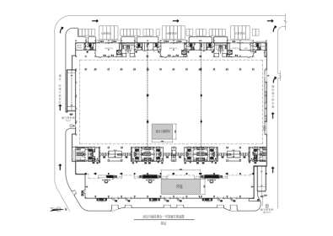

附件2

展台设计方案深度技术需求

（参考）

一、设计方案必须包含本参考方案设计图类别；

二、供应商不得抄袭本参考方案设计风格作为应标设计方案；

三、供应商对重庆主题展馆及序馆分别提供不低于2套不同风格的设计方案，并制作成PPT供现场演示。

**1、正视图**

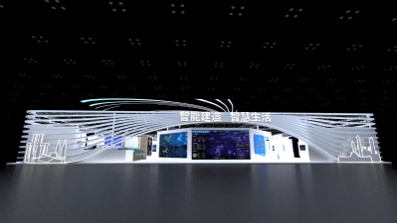

**2、右视图**

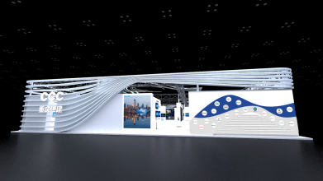

**3、背视图**

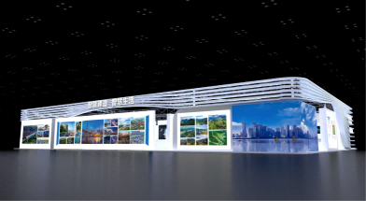

**4、左视图**

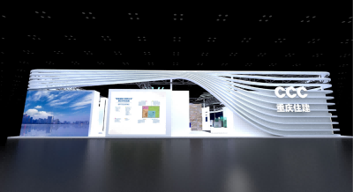

**5、板块分区图**

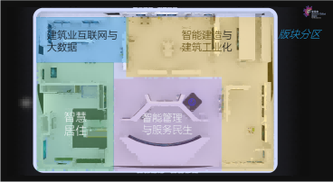

**6、展示布局图**

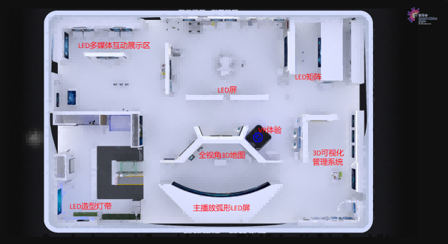

**7、参观线路图**

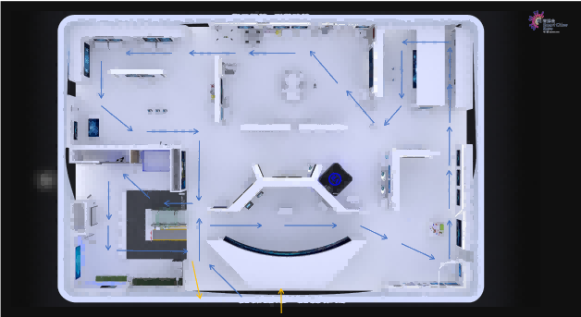

1. **局部展示图1**

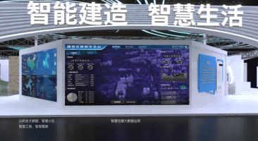

1. **局部展示图2**

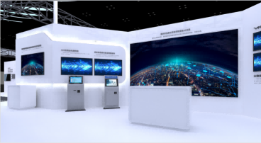

1. **局部展示图3**

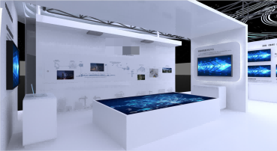

1. **局部展示图4**

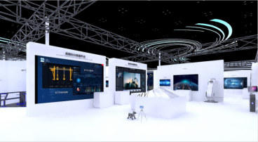

1. **局部展示图5**

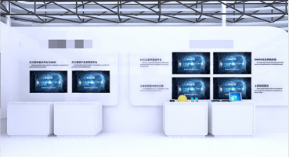

1. **局部展示图6**

